|  |
| --- |
| МИНОБРНАУКИ РОССИИ |
| Федеральное государственное бюджетное образовательное учреждение высшего образования **«МИРЭА − Российский технологический университет»**  **РТУ МИРЭА** |

**Институт информационных технологий (ИИТ)**

**Кафедра инструментального и прикладного программного обеспечения (ИППО)**

**ОТЧЕТ ПО ПРАКТИЧЕСКОЙ РАБОТЕ №8**

по дисциплине «Моделирование сред и разработка приложений виртуальной и дополненной реальности»

**Текстурирование модели – создание сложного материла и PBR материалы**

|  |  |  |  |
| --- | --- | --- | --- |
| Студент группы ИНБО-01-17 | Гречкин В. И. | (подпись) | |
| Старший Преподаватель |  |  | |
|  |  | |  | |

Москва 2024

**Цель практической работы:** добавить объектам сцены PBR материалы. Создать новый материал с использованием нод Mix Shader или MixRGB, имеющие разные физические свойства и параметры. Сделать текстурирование элементов объекта с помощью масок.

На рис. 1-3 представлены настройки шейдеров для объектов сцены.

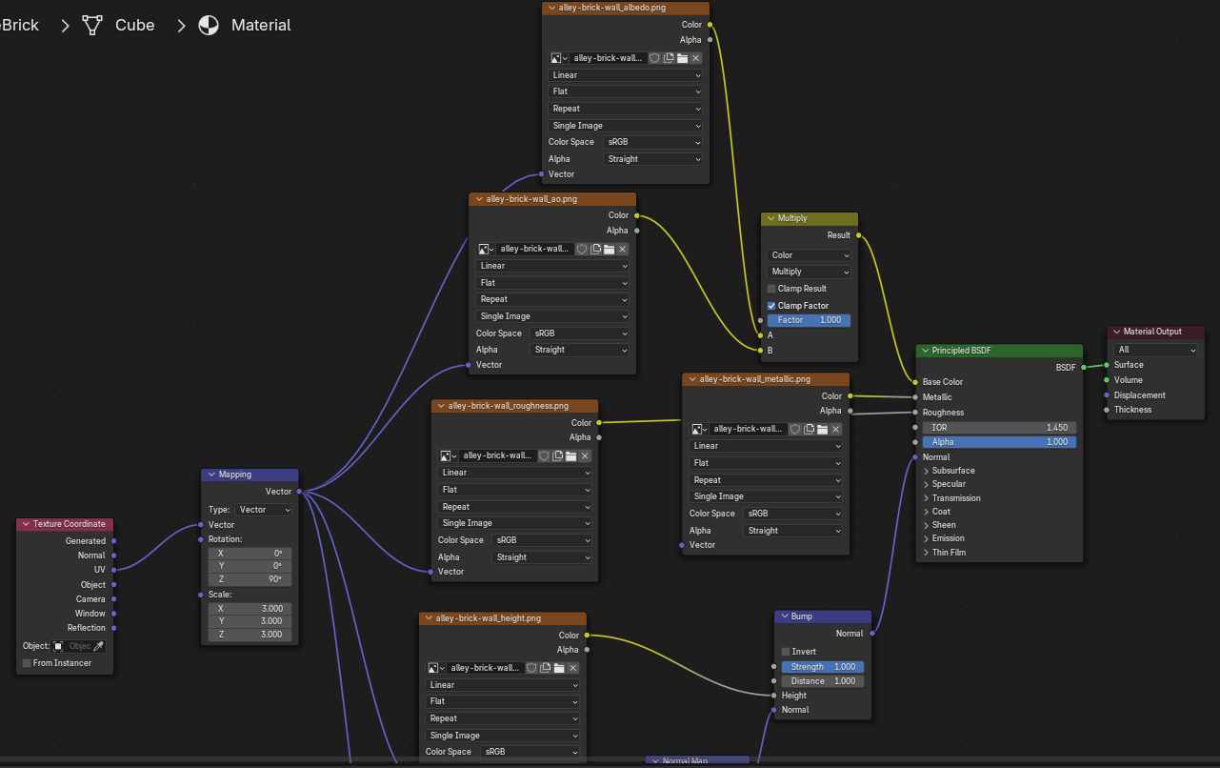

Рисунок – Шейдеры для кирпичного куба

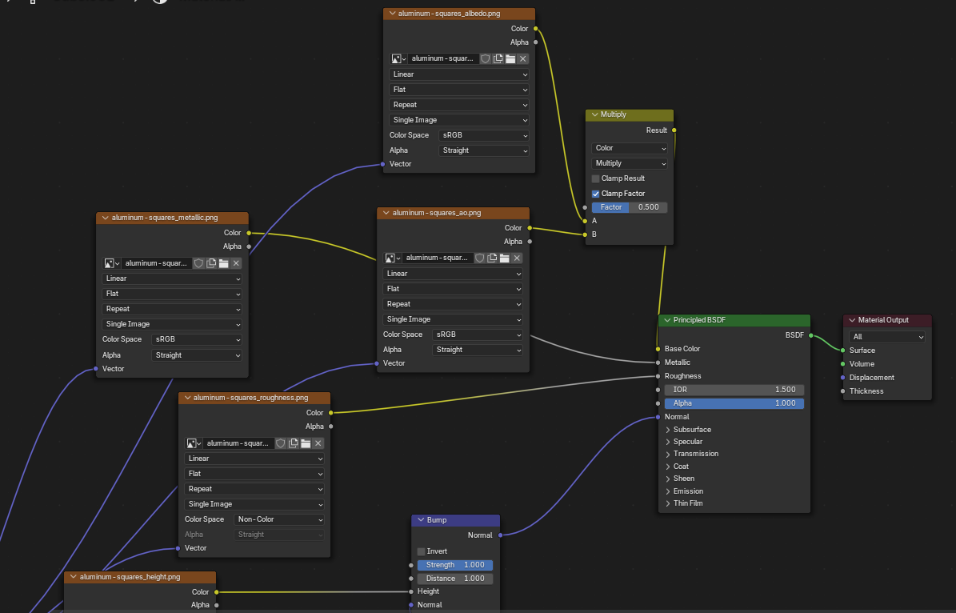

Рисунок 2 – Шейдеры для металлического куба и шара

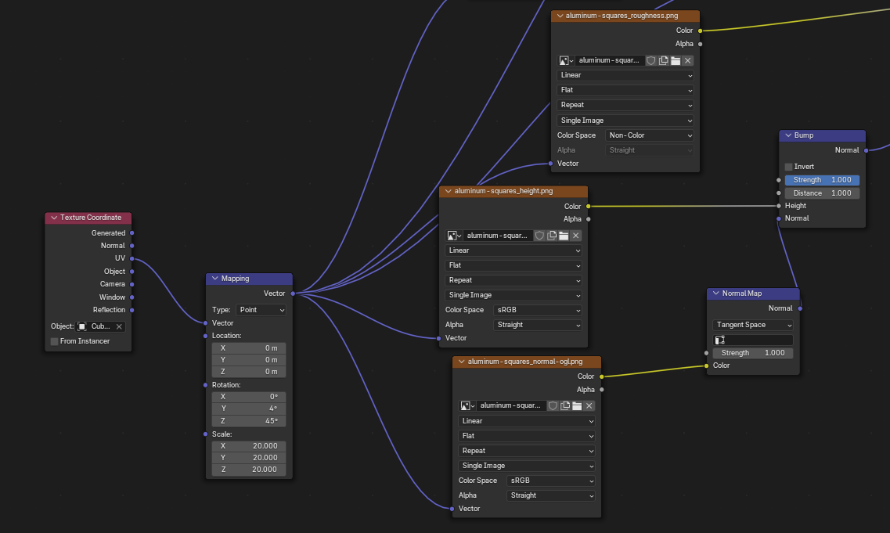

Рисунок 3 – Шейдеры для металлического куба и шара

На рис. 4 представлен рендер набора объектов.

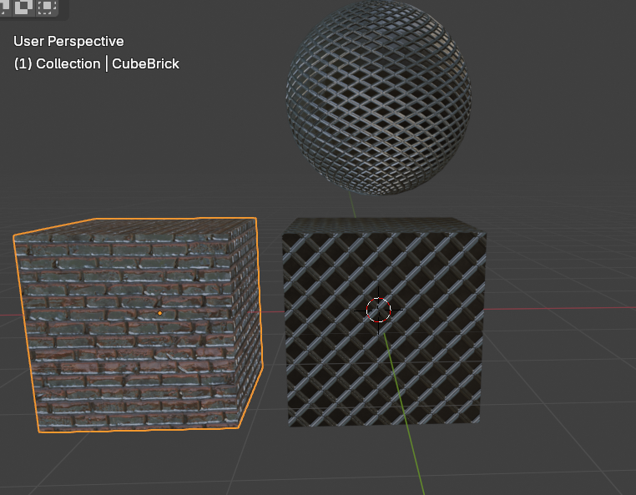

Рисунок 4 – Рендер набора объектов

**Вывод:** получен объект с сложносоставным материалом для полученной ранее модели, PBR.

# CПИСОК ИНФОРМАЦИОННЫХ ИСТОЧНИКОВ

1. Моделирование сред и разработка приложений виртуальной и дополненной реальности. Методики выполнения практических занятий. [Электронный ресурс]. Режим доступа: https://online-edu.mirea.ru/mod/folder/view.php?id=647816 (дата обращения: 08.10.2024).
2. Моделирование сред и разработка приложений виртуальной и дополненной реальности. Лекционные материалы. [Электронный ресурс]. Режим доступа: https://online-edu.mirea.ru/mod/folder/view.php?id=647815 (дата обращения: 08.10.2024).